

SEKOLAH TINGGI TEKNIK - PLN

SISTEM MANAJEMEN DAN PENGARSIPAN DOKUMEN
INTERNAL DENGAN MENGGUNAKAN APLIKASI
ANDROID DI KEMENTERIAN AGRARIA

SKRIPSI

DISUSUN OLEH :

VERY SINAGA

NIM : 2014-31-128

PROGRAM PENDIDIKAN SARJANA STRATA SATU

TEKNIK INFORMATIKA

JAKARTA , 2018

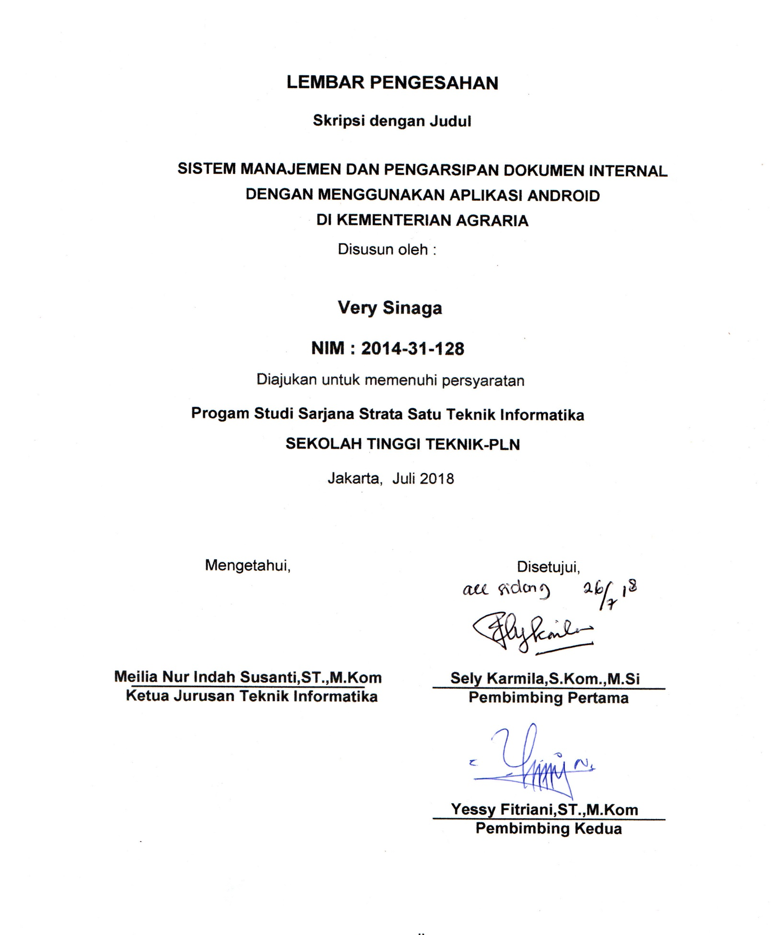

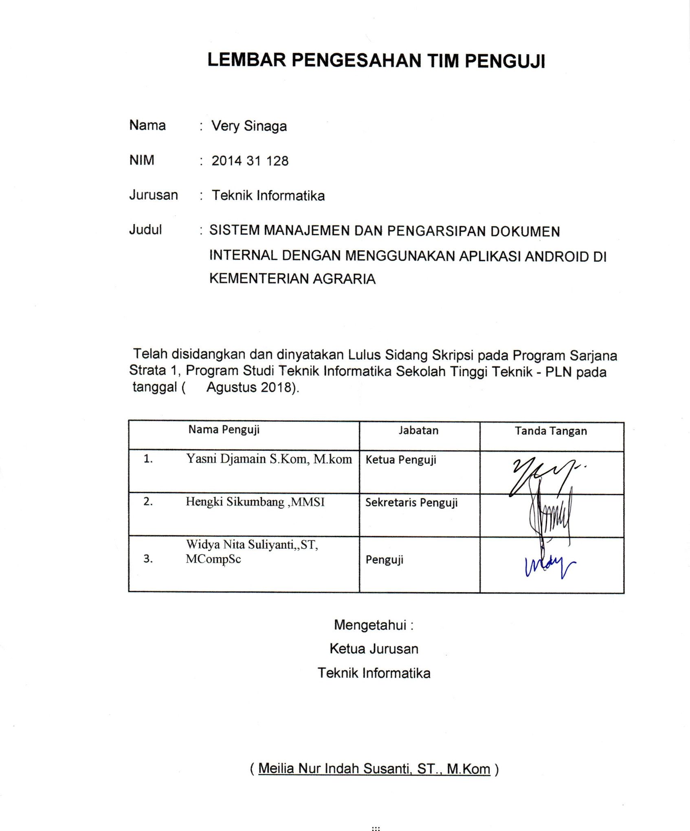
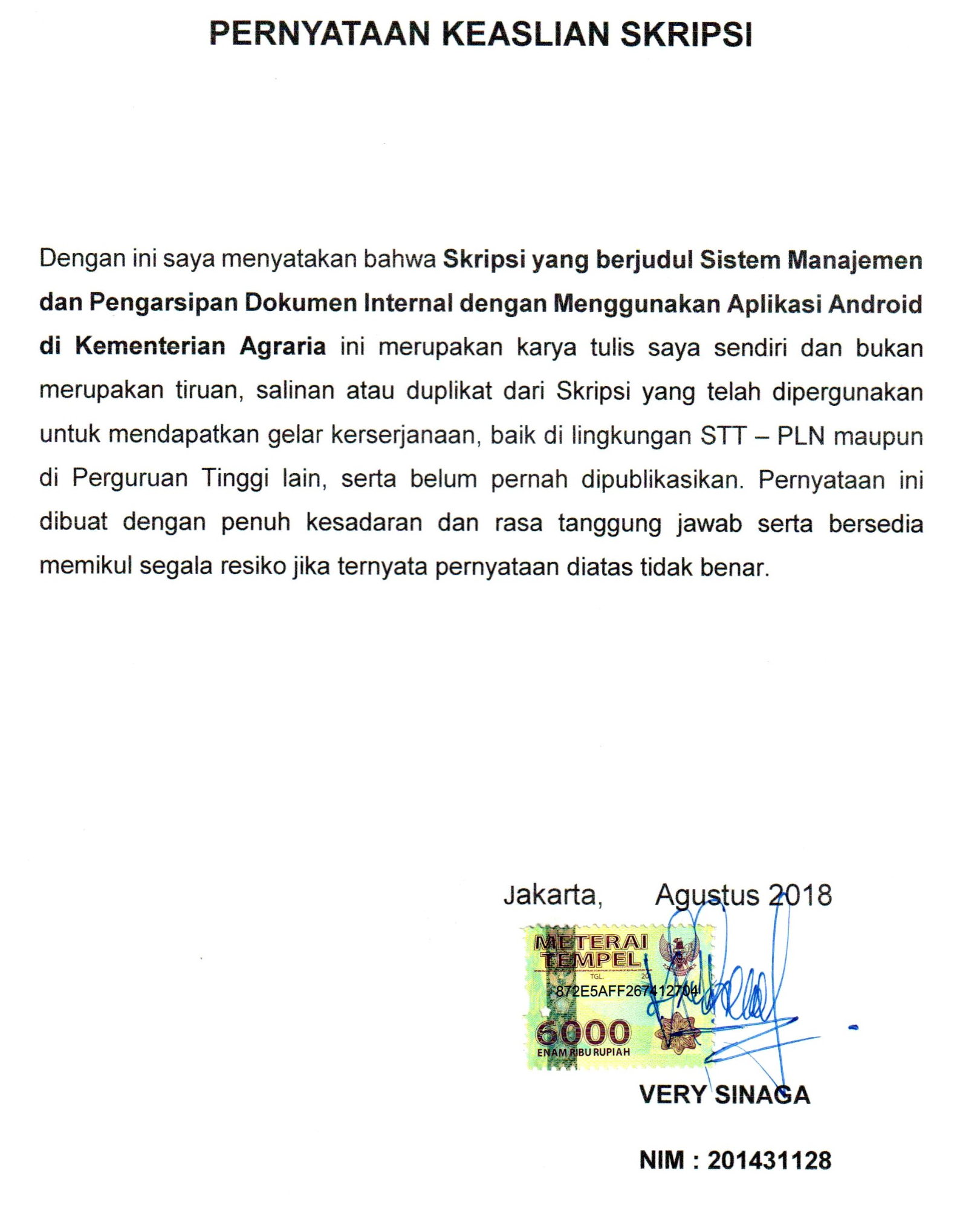

UCAPAN TERIMA KASIH

Dengan ini saya menyampaikan terima kasih kepada:
Ibu Sely Karmila, S.Kom.,M.Si Selaku Pembimbing I
Ibu Yessy Fitriani, ST.,M.Kom Selaku Pembimbing II
yang telah memberikan petunjuk, saran – saran serta bimbingannya sehingga skripsi ini diselesaikan.
Terima kasih yang sama, saya sampaikan kepada Bapak Junaidi S. Hutasoit, ST kepala subbidang Pengembangan Sistem Aplikasi Kementerian Agraria BPN yang telah mengijinkan melakukan penelitian di bagian pengarsipan kantor pusat.
Semoga Tuhan Yang Maha Esa memberikan berkah dan rahmat-Nya kepada semua pihak atas segala jasa dan bantuannya kepada penulis selama ini.
Penulis menyadari pula bahwa penulisan skripsi ini kurang sempurna, oleh karena itu penulis sangat mengharapkan segala kritik dan saran demi perbaikan dan penyempurnaan penulisan skripsi ini.
Akhirnya penulis berharap dan yakin bahwa diantara yang sia – sia dalam penulisan karya tulis ini terdapat pula yang bermanfaat.

Jakarta, 2018

VERY SINAGA
NIM : 201431128

KATA PENGANTAR

Dengan memanjatkan puji syukur kehadirat Tuhan Yang Maha Esa, yang telah melimpahkan berkat, kasih dan anugerah-Nya, sehingga dengan penuh keteguhan penulis resmi menyelesaikan sebuah skripsi dengan judul “Sistem Manajemen dan Pengarsipan Dokumen Internal dengan Menggunakan Aplikasi Android di Kementerian Agraria” ini dapat terselesaikan dengan tepat pada waktunya.
Penyusunan skripsi ini guna menyelesaikan jenjang Program Studi Strata 1 (S1) Sekolah Tinggi Teknik Informatika.
Dalam penyusunan skripsi ini penulis banyak mendapatkan bantuan dari berbagai pihak, oleh sebab itu penulis ingin menyampaikan rasa terima kasih kepada semua pihak yang telah memberikan bimbingan, pengarahan, motivasi, dan bantuannya baik moral maupun material kepada :
- Keluarga, terutama kedua orang tua yang saya cintai S.Sinaga dan juga D.Tambunan dan juga adik yang saya sayangi Exal Sinaga, terima kasih atas bantuan, dukungan, perhatian dan doa sehingga memotivasi penulis dalam penulisan skripsi ini.
- Ibu Meilia Nur Indah Susanti, S.T., M.Kom, selaku Ketua Jurusan Teknik Informatika STT – PLN Jakarta.
- Ibu Sely Karmila, S.Kom.,M.Si dan Ibu Yessy Fitriani, ST.,M.Kom selaku dosen pembimbing yang telah membantu memecahkan masalah yang dihadapi penulis, serta waktu dan perhatian yang sudah diberikan.
- Semua dosen STT – PLN, terutama dosen Informatika STT – PLN yang telah memberikan ilmu yang bermanfaat selama penulis menimba ilmu di kampus ini.
- Sahabat – sahabat saya Daniel Sebastian, Jora Saragi, Pirnando Tarigan dan Zyang Saragih yang telah memberikan penulis semangat dan dukungan dalam menyelesaikan skripsi ini.
- Saudara – saudara saya kakak kelas Angkatan 2010 dan 2012 terutama Gibson Situmorang, Jhosua Napitupulu dan Lottar Pardede yang telah memberikn penulis semangat dan dukungan dalam menyelesaikan skripsi ini.
- Teman – teman angkatan 2014 yang telah memberikan pengalaman berkesan selama penulis menimba ilmu di kampus ini.
- Keluarga besar asisten lab komputer Informatika STT – PLN, yang telah memberikan penulis semangat dan dukungan dalam menyelesaikan skripsi ini.
- Dan semua pihak yang tidak dapat penulis sebutkan satu persatu yang telah memberikan dukungan sehingga laporan ini selesai tepat pada waktunya. Semoga Tuhan Yang Maha Esa memberikan berkah dan rahmat-Nya kepada semua
Pihak atas segala jasa dan bantuannya kepada penulis selama ini.

DAFTAR ISI
HALAMAN JUDUL
HALAMAN PENGESAHAN ii
LEMBAR PENGESAHAN TIM PENGUJI……………………………...…….iii
HALAMAN PERNYATAAN ASLI iv
HALAMAN UCAPAN TERIMA KASIH…………………………………...…..v
KATA PENGANTAR……………………………………….……….…..….….vi
DAFTAR ISI……………………………………………….…………….…..…viii
DAFTAR GAMBAR……………………………………………….…..……….xii
DAFTAR TABEL…………………………………………………….…….…..xiv
DAFTAR LAMPIRAN…………………………………………..………….…..xv
HALAMAN ABSTRAK………………………………………………….....….xvi
BAB I PENDAHULUAN 1
1.1. Latar Belakang 1
1.2. Permasalahan Penelitian 2
1.2.1. Identifikasi Masalah 2
1.2.2. Ruang Lingkup Masalah 2
1.2.3. Rumusan Masalah 2
1.3. Tujuan dan Manfaat Penelitian 3
1.4. Sistematika Penulisan 5
BAB II LANDASAN TEORI 4
2.1. Tinjauan Pustaka 6
2.1.1. Perbandingan Tinjauan Pustaka 8
2.2. Landasan Teori 11
2.2.1. Sistem 11
2.2.2. Sistem Informasi 14
2.2.3. Administrasi 13
2.2.4. Sistem Pengarsipan 15
2.2.5. Dokumentasi 20
2.2.6. Unified Modelling Language (UML) 20
2.2.7. Framework 22
2.2.8. Codeigneiter 23
2.2.9. PHP 24
2.2.10. MYSQL 25
2.2.11. XAMPP 30
2.2.12. phpMyAdmin 31
2.2.13. URL ((Uniform Resource Locator) 32
2.2.14. HTTP (Hypertext Transfer Protocol) 32
2.2.15. HTML (Hypertext Markup Language) 32
2.2.15.1. Struktur Data HTML 33
2.2.16. Javascript 33
2.2.17. Cascading Style Sheets (CSS) 30
2.2.18. BlackBox Testing 32
2.2.19. Notepad++ 32
2.2.20. Database 33
2.2.20.1. Tipe – tipe Database 34
2.2.21. Flowchart 39
2.2.22. SDLC (System Development Life Cycle) Metode Waterfall 40
2.2.23. Kerangka Pemikiran 42
BAB III METODE PENELITIAN 45
3.1. Diagram Alir Tahapan Penelitian 45
3.1.1. Analisa Masalah 46
3.1.2. Pengumpulan Data 46
3.1.3. Analisa Sistem 47
3.1.4. Perancangan Sistem 47
3.1.5. Pengujian 48
3.1.6. Pembahasan Dokumentasi dan Pembuatan Laporan 48
3.2. Analisa Kebutuhan 48
3.2.1. Analisis Spesifikasi Perangkat Keras 48
3.2.2. Analisis Spesifikasi Perangkat Lunak 40
3.2.3. Analisis Sistem Berjalan 41
3.2.4. Analisis Sistem Usulan 50
3.3. Perancangan Penelitian 51
3.3.1. Use Case Diagram 51
3.3.2. Class Diagram 50
3.3.3. Sequencial Diagram 50
3.3.4. Activity Diagram 50
3.3.5. Conseptual Diagram 50
3.3.6. Physical Data Model 60
3.3.7. Perancangan Basis Data 61
3.3.8. Perancangan Antar Muka 65
3.4. Teknik Analisis 69
3.4.1. Analisis Antar Muka Aplikasi 69
3.4.2. Analisis Data 71
BAB IV HASIL DAN PEMBAHASAN 73
4.1 Hasil 73
4.1.1 Tampilan Halaman Login Website 74
4.1.2 Tampilan Halaman Dashboard Website 74
4.1.3 Tampilan Halaman Data Master 75
4.1.4 Tampilan Halaman Data Karyawan 75
4.1.5 Tampilan Halaman Dokumen 77
4.1.5.1 Tampilan Halaman Jenis Dokumen 77
4.1.5.2 Tampilan Halaman Pengatur Akses Dokumen 78
4.1.5.3 Tampilan Halaman Tambah Dokumen 80
4.1.6. Tampilan Halaman Data Barang 82
4.1.7 Tampilan Halaman Laporan 84
4.1.7.1 Tampilan Halaman Laporan Harian 84
4.1.7.2 Tampilan Halaman Laporan Mingguan 75
4.1.7.3 Tampilan Halaman Laporan Bulanan 85
4.1.7.4 Tampilan Halaman Laporan Barang Kadaluarsa 85
4.2 Hasil Halaman Android 86
4.2.1 Tampilan Halaman Login Android 86
4.2.2 Tampilan Halaman Dashboard Android 87
4.2.3 Tampilan Halaman Dokumen untuk Android 88
4.2.3.1 Tampilan dokumen arsip masuk untuk karyawan 88
4.2.3.2 Tampilan halaman tambah dokumen untuk Android 89
4.3 Pengujian Sistem 91
4.3.1 Black Box Testing 91
4.4 Perbandingan Sistem Lama dan Sistem Baru 102
BAB V KESIMPULAN DAN SARAN 103
5.1 Kesimpulan 103
5.2 Saran 103
DADTAR PUSTAKA 103
LAMPIRAN
DAFTAR GAMBAR

Gambar 2. 1 Contoh Sequence Diagram (Connolly, 2012) 20
Gambar 2. 2 Simbol Flowchart 39
Gambar 2. 3 Metode Waterfall Software Development 40
Gambar 2. 4 Kerangka Pemikiran 42
Gambar 3. 1 Diagram Alir Tahapan Penelitian 37
Gambar 3. 2 Flowchart Analisis Sistem Berjalan 37
Gambar 3. 3 Flowchart Analisis Sistem Usulan 50
Gambar 3. 4 Diagram Use Case Admin 51
Gambar 3. 5 Diagram Use Case User 52
Gambar 3. 6 Class Diagram Sistem adminsitrasi dan pengarsipan dokumen 54
Gambar 3. 7 Diagram sekuensial Pengguna Administrator 55
Gambar 3. 8 Diagram Sekuensial Pengguna Dokumen 56
Gambar 3. 9 Diagram Aktivitas Login Admin dan Pengguna 44
Gambar 3.10 Activity Sistem Admin 45
Gambar 3.11 Activity Sistem Divisi / Karyawan …………………………….58
Gambar 3.12 Activity Sistem Password Karyawan 47
Gambar 3. 13 Diagram Conseptual Data Model 60
Gambar 3. 14 Diagram Conseptual Data Model 61
Gambar 3. 15 Login Administrator 65
Gambar 3. 16 Halaman Beranda Administrator 66
Gambar 3. 17 Halaman Maintaince Dokumen Masuk 66
Gambar 3. 18 Halaman Manajemen Data Dokumen Keluar 67
Gambar 3. 19 Halaman Data Jenis Dokumen 68
Gambar 3. 20 Halaman Maintenance Data User 69
Gambar 4. 1 Tampilan Halaman Login 73
Gambar 4. 2 Tampilan Halaman Dashboard 74
Gambar 4. 3 Tampilan Halaman Data Master 74
Gambar 4. 4 Tampilan Halaman Ubah Data Master 75
Gambar 4. 5Tampilan Halaman Data Karyawan 75
Gambar 4. 6 Tampilan Halaman Tambah Data Karyawan 76
Gambar 4. 7 Tampilan Halaman Ubah Data Karyawan 76
Gambar 4.8 Tampilan Halaman Hapus Data Karyawan 77
Gambar 4.9 Tampilan Halaman Data Jenis Dokumen 77
Gambar 4. 10 Tampilan Halaman Tambah Jenis Dokumen 78
Gambar 4. 11 Tampilan Halaman Ubah Data Jenis Dokumen 78
Gambar 4. 12 Tampilan Halaman Hapus Data Jenis Dokumen 78
Gambar 4. 13 Tampilan Halaman Pengatur Akses Dokumen 79
Gambar 4. 14 Tampilan Halaman Atur Hak Akses 79
Gambar 4. 15 Tampilan Halaman Data Dokumen 80
Gambar 4. 16 Tampilan Halaman Tambah Dokumen 81
Gambar 4. 17 Tampilan Halaman Ubah Data Dokumen 81
Gambar 4. 18 Tampilan Halaman Hapus Data Dokumen 82
Gambar 4. 19 Tampilan Halaman Data Barang 82
Gambar 4. 20 Tampilan Halaman Tambah Data Barang 83
Gambar 4. 21 Tampilan Halaman Ubah Data Barang 83
Gambar 4. 22 Tampilan Halaman Hapus Data Barang 84
Gambar 4. 23 Tampilan Halaman Laporan Harian 84
Gambar 4. 24 Tampilan Halaman Laporan Mingguan 85
Gambar 4. 25 Tampilan Halaman Laporan Bulanan 85
Gambar 4. 26 Tampilan Halaman Laporan Barang Kadaluarsa 85
Gambar 4. 27 Tampilan Halaman Login Android 86
Gambar 4. 28 Tampilan Halaman Dashboard Android 87
Gambar 4. 29 Tampilan Halaman dokumen untuk android 88
Gambar 4. 30 Tampilan halaman data dokumen untuk android 89
Gambar 4. 31 Tampilan halaman tambah dokument android 90

DAFTAR TABEL

Tabel 2. 1 Perbandingan dengan tinjauan pustaka ……………………….17
Tabel 2. 2 Tipe Relasi pada Use Case Diagram (Connolly, 2012) 22
Tabel 2. 3 Tipe Relasi pada Activity Diagram (Connolly, 2012) 19
Tabel 2. 4 Notasi Class Diagram (Connolly, 2012) 21
Tabel 2. 5 Folder Penting XAMPP 31
Tabel 3. 1 Skenario Admin 52
Tabel 3. 2 Skenario User 53
Tabel 3. 3 Struktur tabel karyawan 61
Tabel 3. 4 Struktur tabel _dokumen 62
Tabel 3. 5 Struktur akses _dokumen 63
Tabel 3. 6 Struktur jenis_dokument 63
Tabel 3. 7 Struktur Jabatan 64
Tabel 3. 8 Struktur Pendidikan 64
Tabel 3. 9 Struktur master 64
Tabel 3. 10 Teknik Analisis 70
Tabel 3. 8 Struktur Pendidikan 64
Tabel 3. 9 Struktur master 64
Tabel 4. 1 Hasil Uji Coba – Menu Master 91
Tabel 4. 2 Hasil Uji Coba – Menu Karyawan 93
Tabel 4. 3 Hasil Uji Coba – Menu Dokumen 95
Tabel 4. 4 Hasil Uji Coba – Menu Barang 99
Tabel 4. 5 Hasil Uji Coba – Menu Laporan 101
Tabel 4. 6 Perbandingan Sistem Lama dan Sistem Baru 102

DAFTAR LAMPIRAN

Surat izin penelitian skripsi
Lembar bimbingan tugas akhir skripsi
Transkrip Wawancara
Analisa fungsi Bisnis
Laporan bulanan dokumen
Daftar Perbaikan Skripsi
Daftar dokumen arsip tahun 2017

SISTEM MANAJEMEN DAN PENGARSIPAN DOKUMEN
INTERNAL DENGAN MENGGUNAKAN APLIKASI
ANDROIDDI KEMENTERIAN AGRARIA

Very Sinaga, Nim : 201431128.
Pembimbing I Ibu Sely Karmila, S.Kom.,M.Si dan Pembimbing II Ibu Yessy Fitriani, ST.,M.Kom.
ABSTRAK
Penelitian ini dilaksanakan di Kantor Kementerian Agraria BPN, karena dilatar belakangi oleh pengelolaan kearsipan yang kurang baik. Informan yang diambil dalam pelaksanaan ini dibatasi pada pegawai yang mengelola arsip pada kantor Kementerian Agraria BPN. Jenis penelitian ini adalah penelitian SDLC metode waterfall defelopment yang menggambarkan tentang sistem pengelolaan kerasipan. Teknik pengumpulan data yang dilakukan adalah dengan cara Observasi, Wawancara, Dokumentasi. Teknik analisis data yang dipergunakan dalam penelitian ini adalah teknik Deskriptif Kualitatif. Hasil penelitian ini menunjukkan bahwa pengelolaan kearsipan pada kantor Kementerian Agraria BPN dapat dikatakan belum cukup baik, hal ini dapat dilihat dari sistem penciptaan, pemanfaatan, penyimpanan, pemindahan dan pemusnahan arsip yang belum maksimal dalam pelaksanaannya. Disarankan pada kantor Kementerian Agraria BPN agar meninjau ulang manajemen kearsipan, pemberian kode klasifikasi arsip sebaiknya diterapkan untuk semua dokumen yang hendak diarsipkan, menggunakan kartu pinjam arsip untuk peminjam arsip, lebih memperhatikan pada perawatan dan pemeliharaan arsip yang ada, sehingga arsip-arsip tersebut tidak mudah rusak karena arsip merupakan sumber informasi dalam menyelesaikan suatu pekerjaan, serta menerapkan sistem komputerisasi kearsipan untuk menghemat waktu, tenaga dan biaya dalam pengelolaan kearsipan dan lebih memperhatikan pada pemeliharaan dan perawatan arsip.
Kata Kunci: Pengelolaan Kearsipan, metode waterfall
SYTSTEM MANAGEMENT AND ANCHIVING OF
INTERNAL DOCUMENTS USING ANDROID APLICATIONS
IN THE AGRARIAN MINISTRY

Very Sinaga, Nim : 201431128.
Adviser I Sely Karmila, S.Kom.,M.Si and adviser II
Yessy Fitriani, ST.,M.Kom.
ABSTRACT
This research was conducted at the Office of the Ministry of Agrarian BPN, due to the background of poor archival management. The informants taken in this exercise are limited to the employees who manage the archives at the office of the Ministry of Agrarian Affairs BPN. This type of research is SDLC waterfall defelopment metode research which describes about kerasipan management system. Data collection techniques are done by way of Observation, Interview, Documentation. Data analysis technique used in this research is descriptive qualitative technique. The results of this study indicate that the management of archives in the Office of the Ministry of Agrarian BPN can be said not good enough, it can be seen from the system of creation, utilization, storage, transfer and destruction of archives that have not been maximized in implementation. It is advisable at the Ministry of Agrarian BPN office to review archival management, the archive classification code should be applied to all documents to be archived, using the archive borrowing cards for archival borrowers, paying more attention to the maintenance and maintenance of the archives, so the archives are not easy damaged because the archive is a source of information in completing a job, and apply a computerized archive system to save time, personnel and cost in archival management and pay more attention to the maintenance and maintenance of archives.
Keywords: Archives Management, waterfall development

